Домашнее задание по ритмике для первого класса 25.11, 29.11

1. Повторить информацию про половинную с точкой

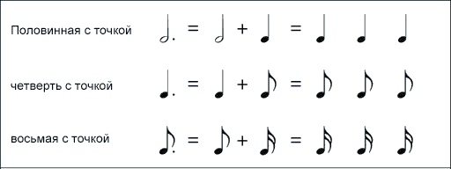

1. Спой гамму Соль мажор, при этом стучим три доли в каждом такте.

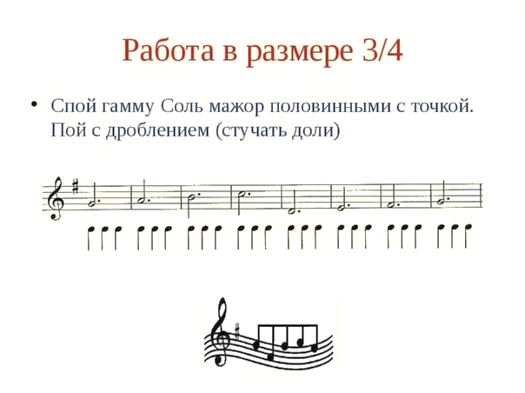

1. Стучать ритм в размере три четверти

